All4Run Margecany v spolupráci s Obcou Margecany

Vás pozýva na „Beh na Roháčku“
5.ročník

Termín: sobota 2.11.2019
Štart: hromadný o 10:00 hod. v obci, 330 m.n.m.
Cieľ: za „Rozsypanou skalou“ pri kríži, 1017 m.n.m.
Dĺžka trate: 8 km
Povrch trate: asfalt 4%, inak lesný chodník, lesná cesta, lúka, lesný skalnatý chodník
Športové disciplíny: beh a severská chôdza (NW)

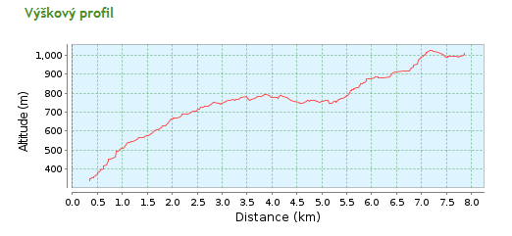

Trasa: ulica Bystrá, po žltej turistickej značke, lúky pod vykrývačom, po lesných cestách „Baringova“, „Kovalčíkova“, modrá tur. značka, Sedlo pod Roháčkou, Roháčka a záverečný hrebeňový beh po modrej tur. značke až po kríž
Značenie trate: farebné stužky a označovací sprej
Nastúpané: 790 m Naklesané: 80 m Najvyšší bod trate: 1028,5 m.n.m.
Časový limit: Sedlo pod Roháčkou - 1h 30 min.
Občerstvenie na trati 3x: 2 km (vykrývač) 6,7 km (sedlo pod Roháčkou) a v cieli
Registrácia: www.rohacka.skyrunning.sk možná do 30.10.2019 vrátane
e-mailom: juliuskalavsky@gmail.com do 30.10.2019 vrátane
v deň konania: štadión TJ Lokomotíva Margecany (za železničnou traťou)
Účastnícky limit: 120
Štartovné: - pri úhrade prevodom do (po) 21.10.2019 - 8 € (pri prezentácii darček)
- od (ut) 22.10. do (št) 30.10.2019 - 10 € (bez darčeka)
- po 30.10. 2019 online registrácia možná – platba na mieste 12 €
- účastníci všetkých predchádzajúcich ročníkov 3 € (aj na mieste + darček)
Platba štartovného: po registrácii podľa potvrdzovacieho e-mailu
Kategórie: Beh: muži A (39 a mladší)
muži B (40 - 49)
muži C (50 a starší)
ženy F (39 a mladšie)
ženy G (40 a staršie)
NW: muži NWM
ženy NWW
Informácie: www.facebook.com/behnarohacku/ juliuskalavsky@gmail.com t.č.: 0940 765 392

Program pretekov:
08:00 – 09:30 prezentácia a registrácia pretekárov: šatne TJ Lokomotíva Margecany
09:40 výklad trate
09:45 posledný vývoz oblečenia
09:50 presun pretekárov na štart
10:00 hromadný štart
10:45 prvý pretekár v cieli
11:15 sprchy v šatniach TJ
od 12:00 obed – prístavba Obecného úradu v Margecanoch, Obchodná 7, Margecany
vyhodnotenie po obede (muži abs.3, mB3, mC3, žF3, žG3, NWž1, NWm1)
Poznámka: možnosť vyvezenia suchého oblečenia do sedla pod Roháčkou (915 mnm) pre zostup do šatní na štadióne.

Upozornenie: Každý pretekár sa zúčastňuje na podujatí na vlastnú zodpovednosť. Skracovanie alebo vybočovanie z trasy znamená diskvalifikáciu. Odporúčame 0,5 l tekutín so sebou. Preteky sa uskutočnia za každého počasia. Uzavretím registrácie účastník súhlasí so spracovaním osobných údajov a uverejňovaním fotografií s jeho podobizňou.

